**新 书 推 荐**

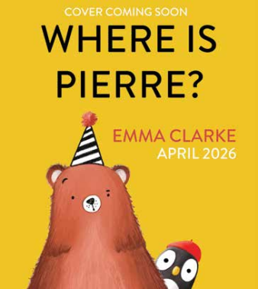**中文书名：《皮埃尔在哪里？》**

**英文书名：Where is Pierre?**

**作 者：Emma Clarke**

**出 版 社：Bloomsbury**

**代理公司：Bloomsbury/ANA**

**页 数：32页**

**出版时间：2026年4月**

**代理地区：中国大陆、台湾**

**审读资料：电子稿**

**类 型：故事绘本**

**【亮点解析】**

**风格清新可爱，由极具潜力的新锐插画师绘制**

**充满趣味与互动感：你能在每一页找出藏起来的企鹅皮埃尔吗？**

**节奏欢快：一首欢快的友谊赞歌，用朗朗上口的韵律讲述，非常适合大声朗读**

**内容简介：**

一部甜美又搞笑的绘本，关于一只失踪的企鹅。皮埃尔（Pierre）到底去哪儿了？你能找到他吗？

今天是熊熊的生日，他迫不及待地想和最好的朋友皮埃尔一起庆祝。但出了点问题！皮埃尔到底在哪里？

这本让人无法抗拒的押韵绘本，讲述了一只失踪的企鹅和一连串令人捧腹的闹剧，每一页都藏着找找看的乐趣——你能帮熊熊在生日派对开始前找到皮埃尔吗？

**作者简介：**



**艾玛·克拉克（Emma Clarke）**是一位居住在苏格兰西南部的儿童文学作家与插画师。她从小就热爱写作，并至今仍为自己童年时创作的第一篇故事感到骄傲。那篇故事长达11页。在疫情期间，她偶然开始创作绘本，从此便乐在其中。她曾参与多个私人委托项目的创作，其中包括为一家可重复使用的尿布公司设计循环图案，作为其“Spread a little nappiness（传递一点快乐）”活动的一部分。她在家中的工作室创作，喜欢与孩子共度时光，也常被人看到气喘吁吁地爬着本地的山，而她的狗则会回头投来怜悯的目光。

**内页插图：**

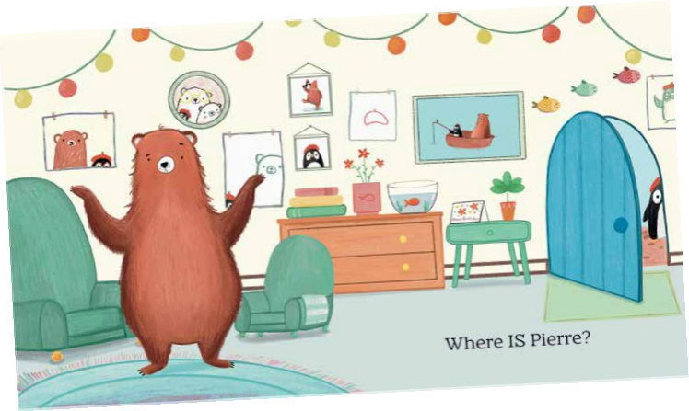

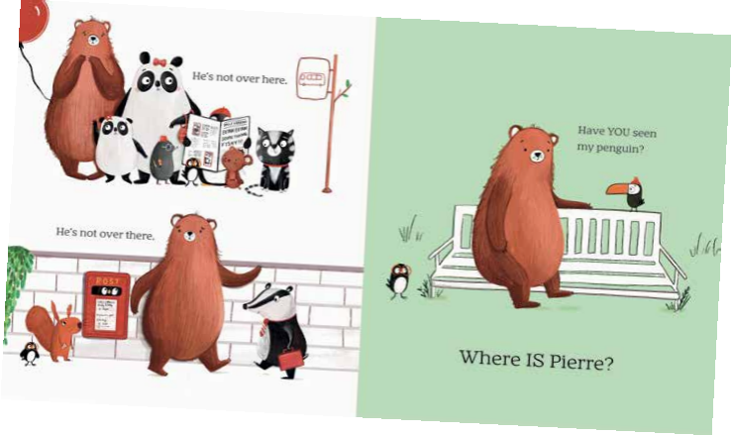

**请将反馈信息发至：版权负责人**

**Email**：[Rights@nurnberg.com.cn](mailto:Rights@nurnberg.com.cn)

安德鲁·纳伯格联合国际有限公司北京代表处

北京市海淀区中关村大街甲59号中国人民大学文化大厦1705室, 邮编：100872

电话：010-82504106, 传真：010-82504200

公司网址：[http://www.nurnberg.com.cn](http://www.nurnberg.com.cn/)

书目下载：<http://www.nurnberg.com.cn/booklist_zh/list.aspx>

书讯浏览：<http://www.nurnberg.com.cn/book/book.aspx>

视频推荐：<http://www.nurnberg.com.cn/video/video.aspx>

豆瓣小站：<http://site.douban.com/110577/>

新浪微博：[安德鲁纳伯格公司的微博_微博 (weibo.com)](https://weibo.com/1877653117/profile?topnav=1&wvr=6)

微信订阅号：安德鲁纳伯格联合国际北京代表处